Gérer les notifications
L'accès aux paramètres de notifications se fait au travers de la gestion de son compte, accessible en haut à gauche de l'interface Redmine :
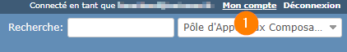
 | Ce paramétrage est donc personnel
Le choix des événements engendrant une notification se fait à l'aide de ce menu déroulant :
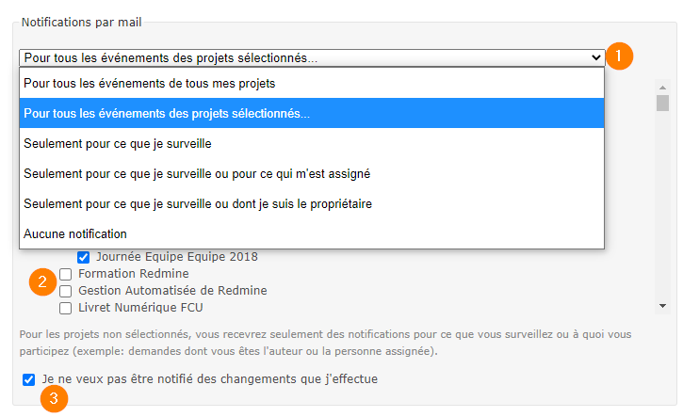
Il est conseillé de choisir “Pour tous les événements des projets sélectionnés…” (1), de cocher les projets dont vous souhaitez connaître toutes les modifications (2) et de cocher la case “Je ne veux pas être notifié des changements que j'effectue”. Avec ce paramétrage, vous recevrez quand même, pour les projets non sélectionnés, les notifications lors de modifications demandes dont vous êtes l'auteur ou la personne assignée.

